**GUÍA APRENDIZAJE TEL PIE**

**Asignatura: Lenguaje Curso: Segundo Año**

**Fecha: 08 al 12 de Junio de 2020 Docente: Margarita González Reyes**

**Nombre del Estudiante: __________________________________________________________________________**

**I.- Objetivo de Aprendizaje: Comprender textos orales (explicaciones, instrucciones, relatos, anécdotas, etc.) para obtener información y desarrollar su curiosidad por el mundo, respondiendo preguntas sobre información explícita e implícita**

**II.- Contenido:** Expresión Oral/Escritura/Semántica

**III.- Objetivo de la clase: Mejorar el acceso al léxico y ampliarlo.**

**IV.- Indicaciones generales:** Papitos: Para esta actividad necesitaras:

* El estudiante debe escribir su nombre
* Lápiz de mina, goma de borrar
* Que el niño/a lea las instrucciones
* Monitorear y orientar el trabajo
* Entregar actividad realiza en próxima entrega de material

**V.- Actividad a desarrollar:** Observar las imágenes de cada recuadro, colocar la letra inicial de cada dibujo, para descubrir la palabra secreta. Leer en voz alta.

**VI.- Retroalimentación:** La retroalimentación se realizará a través de la devolución de la actividad terminada.

La actividad que realizaron hoy, está basada ampliar el vocabulario además de fomentar la escritura.

¡Felicitaciones, por el trabajo realizado!

**VII.- Fecha de envío: Enviar 17-Junio-2020, hasta la 13:00hrs**

**VIII.- Cómo y/o donde enviar**

Una vez finalizada la actividad enviar a través de fotos o scanner de la actividad realizada al siguiente correo: [margarita.gonzalez@colegio-reneschneider.cl](mailto:margarita.gonzalez@colegio-reneschneider.cl) o dejar actividad en colegio para revisión, cuando va a buscar material para trabajar en el hogar.

**V.- Actividad a desarrollar**

**Escribe la letra inicial de cada dibujo y encuentra la palabra escondida**

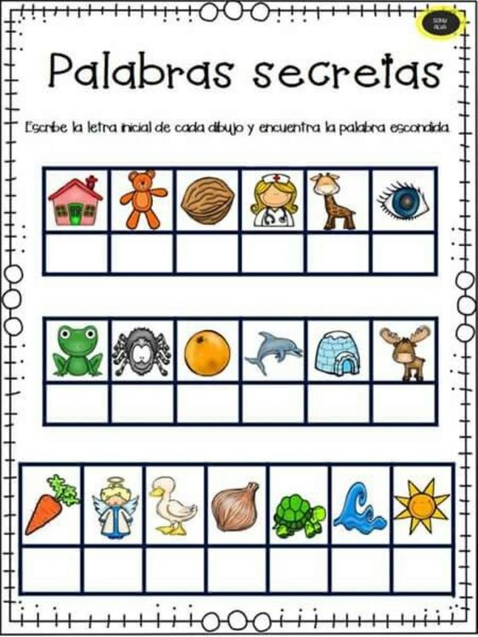

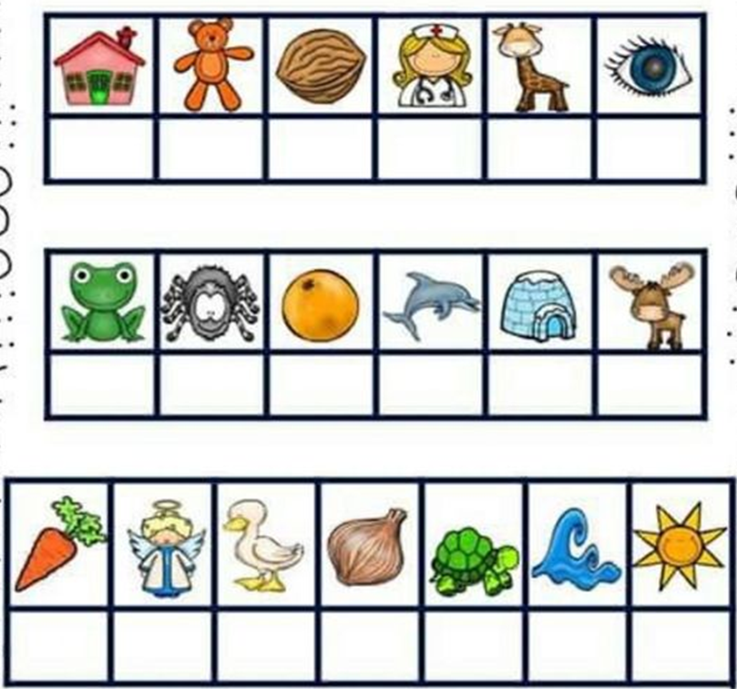

3.





Tiket de salida:

**Dibuja la palabra escondida**

|  |  |  |
| --- | --- | --- |
|  |  |  |